Willkommen

Im

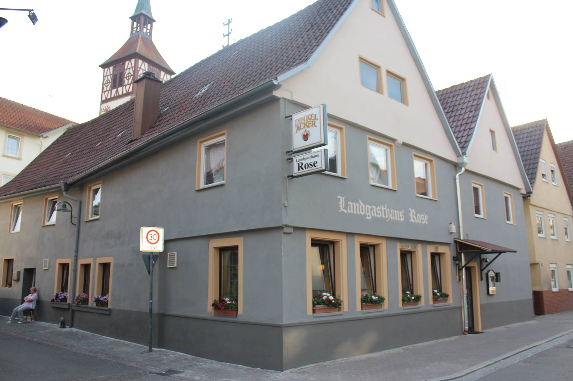
Landgasthaus Rose

Seit das Haus 1738 erbaut wurde,
führte es seit 3 Generationen die Familie Bonna.
Wir möchten Sie in unserem frisch renovierten Hause
mit Köstlichkeiten der schwäbischen und italienischen Küche erfreuen!
Nun wünschen wir Ihnen einen guten Appetit!
Ihre Familie Bonna

Wir richten für Sie gerne Feierlichkeiten aller Art bis zu 40 Personen aus! Party-Service – wir liefern auch außer Haus.

Schwäbisch Spezialitäten



Salate
Insalata Mista gemischter Salat 4,00€
Insalata Marinara grüner Salat mit Meeresfrüchten und Kräuterbutter 8,50€
Insalata Pomodoro Tomatensalat mit Zwiebeln 4,00€

Insalata Italia mit Thunfisch, Schinke, Käse, Zwiebeln, klein 8,20€
Oliven, Paprika, Peperoni *1,2,3,4,6,7,15 groß 10,20€

Suppen

Kraftbrühe mit Kräuterflädle *4 6,10€
Gulaschsuppe hausgemacht *1,2,4 7,50€
Maultaschensuppe *4,7 6,10€

Preise inkl. Gesetzl. MwSt. und Bedienung

Schwäbisch Spezialitäten

Vom Schwein

Paniertes Schnitzel mit Brot *2 13,80€
Paniertes Schnitzel mit Pommes *1,2,3,4 15,80€
Zigeunerschnitzel mit Kroketten *1,2,3,4 16,30€
Jägerschnitzel mit Spätzle *1,2,3,4 16,30€
Rahmschnitzel mit Spätzle *1,2,3,4 16,30€
Sahnegeschnetzeltes mit Champions und Spätzle *1,2,3,4 16,70€
Schweinerückensteak mit Kräuterbutter und dazu Pommes *1,2,3,4 17,20€
Schweinerückensteak mit Käse Überbacken, dazu Pommes *1,2,3,4 18,10€

Vom Rind

Zwiebelrostbraten mit Brot *1,2,4 20,70€
Zwiebelrostbraten mit Bratkartoffeln oder Spätzle *1,2,3,4 24,50€
Rostbraten a´la Rose mit Bratkartoffeln,
Kräuterbutter und Knoblauch*1,2,3,4 26,50€

Preise inkl. Gesetzl. MwSt. und Bedienung

Schwäbisch Spezialitäten

Fleischkäse mit Brot *2,3,4,11 11,20€

Fleischkäse mit Bratkartoffeln *2,3,4,11 11,80€

Käsespätzle *1,2,3,4 12,20€

Saure Kutteln mit Bratkartoffeln *1,2,4 12,20€

Schwäbischer Wurstsalat mit Brot,
Schinkenwurst und Schwarzwurst *2,3,4,11 10,20€

Schweizer Wurstsalat mit Brot,
Schinkenwurst, Schwarzwurst und Käse *2,3,4,11 11,20€

Maultaschen geröstet *4,7 10,00€

Maultaschen mit Käse überbacken *4,7 11,30€

Preise inkl. Gesetzl. MwSt. und Bedienung

Pizza

Pizzabrot mit Knoblauch und Oregano 5,30€
Pizza Margherita mit Tomaten und Käse 9,00€
Pizza Olive mit Oliven *2 9,90€
Pizza Sardelle mit Sardellen *7 9,90€
Pizza Cipolla mit Zwiebeln 9,90€
Pizza Salami mit Salami *7,2,3,4 9,90€
Pizza Prosciutto mit Schinken *15,7,2,3,4 9,90€
Pizza Funghi mit Pilzen *2 9,90€
Pizza Carciofini mit Artischocken *2 10,10€
Pizza Spaghetti mit Spaghetti, Schinken und Knoblauch *2,3,4,7,15 10,40€
Pizza Diavolo mit Salami und Paprika (scharf!) *7,2,3,4 10,60€
Pizza Bolognese mit Hackfleischsoße 10,60€
Pizza Condadina mit Schinken, Zwiebeln und Ei *7,2,3,4,15 10,90€
Pizza Zingaro mit Salami und grünen Peperoni (mittelscharf)*7,2,3,4 10,90€
Pizza Hawaii mit Schinken und Ananas * 7,2,3,4,15 11,20€
Pizza Tonno mit Thunfisch, Zwiebeln und Oliven *2 11,20€
Pizza Sicilia mit Sardellen, Kapern,
Oliven und Knoblauch *2,6 11,20€

Preise inkl. Gesetzl. MwSt. und Bedienung

Pizza

Pizza Vegetaria mit Pilzen, Paprika, Artischocken *2 10,90€
Pizza Marinara mit Meeresfrüchten, Knoblauch *2 11,00€
Pizza Capricciosa mit Salami, Pilze, Ei und Schinken *15,7,2,3,4 10,80€

Pizza Quattro Stagioni 11,00€
mit Salami, Pilze, Oliven,
Artischocken und Schinken *6,15,7,2,3,4

Pizza Calabrese mit Salami, Pilze,
Oliven und Artischocken *6,7,2,3,4 11,00€

Pizza Rose mit Salami, Schinken,
Pilze, Artischocken Peperoni *6,15,7,2,3,4 11,50€

Pizza Calzone gefüllt mit Salami,
Schinken und Pilze *6,15,7,2,3,4 11,80€

Pizza Wunsch belegt nach ihren Wünschen
Wählen sie bis zu 5 Zutaten 12,00€

Pasta

Spaghetti Bolognese mit Hackfleischsoße 10,50€
Spaghetti Aglio e olio mit Knoblauch und Öl 10,50€

Dessert

Kaiserschmarm 8,30€

Preise inkl. Gesetzl. MwSt. und Bedienung

